Glaucoom, wat is het en hoe ga je ermee om?

Petra Groothuis, Koninklijke Visio

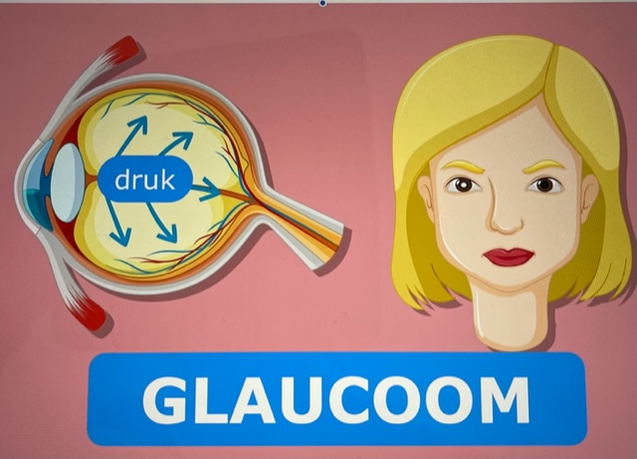

Glaucoom is een veel voorkomende oogaandoening. Heb je zelf of iemand die je kent glaucoom? In dit artikel lees je wat glaucoom is en waar je meer informatie kunt vinden. Daarnaast vind je praktische tips over wat je zelf kunt doen om leven met glaucoom makkelijker te maken.

# Wat is glaucoom?

Glaucoom is een veel voorkomende, chronische oogaandoening. Door glaucoom ontstaan blinde vlekken in het gezichtsveld die kunnen leiden tot volledige blindheid. Het komt vaak voor in combinatie met een verhoogde oogdruk. Vroege ontdekking en tijdige behandeling kunnen gezichtsvelduitval en blindheid in veel gevallen voorkomen.

In een [korte video over Glaucoom](https://youtu.be/MwWS8Qbk7is) legt Celeste Elizen, optometrist en orthoptist bij Koninklijke Visio uit wat glaucoom is. Ze vertelt wat er mis is in het oog, wanneer je er wat van merkt, hoe het wordt ontdekt en hoe het wordt behandeld.

Wil je nog meer weten? Visio hield een uitgebreid informatief webinar over Glaucoom.

[Bekijk of beluister het webinar: Wat te doen als glaucoom is ontdekt](https://kennisportaal.visio.org/nl-nl/documenten/wat-te-doen-als-glaucoom-is-ontdekt-webinar).

Ook bij de Oogvereniging vind je meer informatie over glaucoom.

Wil je diepgaande medische uitleg dan kun je terecht op de website van oogartsen.nl.

# Wat kun je zelf doen als je glaucoom hebt?

Behalve het laten controleren en druppelen van je ogen kun je nog meer doen. We geven zes praktische tips.

## Tip 1: Werk systematisch

Met andere woorden: breng ordening aan. Zet bijvoorbeeld je spullen op een vaste, voor jou logische, plek in huis. Ruim je kasten op. Hoe minder spullen er in staan, hoe minder je hoeft te zoeken. Ben je vaak je bril kwijt? Je bril op een vaste plek neerleggen kan wonderen doen. Kun je donkere kleuren moeilijk onderscheiden? Hang dan bijvoorbeeld je zwarte en je donkerblauwe broeken apart. Zo weet je snel welke broek welke kleur heeft. Hoe meer je gebruik maakt van systematiek hoe meer energie je bespaart.

## Tip 2: Verbeter de verlichting in je huis

Als je glaucoom hebt, heb je vaak meer behoefte aan licht. Tegelijkertijd kan datzelfde licht, als dat in je ogen schijnt, juist hinderlijk zijn. Zorg er daarom voor dat lichtbronnen altijd goed zijn afgeschermd. Als lezen bijvoorbeeld vermoeiend wordt kan een leeslamp of een loeplamp er misschien voor zorgen dat het lezen beter lukt. Richt de lamp dan zo dat je er niet in kijkt. Op het Visio Kennisportaal vind je nog  [meer tips over verlichting in huis](https://kennisportaal.visio.org/nl-nl/documenten/ergo-tips-verlichting-in-huis).

Een lamp naast een bank


## Tip 3: Gebruik contrast

Om voorwerpen makkelijker te kunnen onderscheiden kun je gebruik maken van contrast. Gooi je bijvoorbeeld nog wel eens een glas water om? Gebruik dan een felgekleurd glas, die zie je minder snel over het hoofd. Zeker wanneer het glas op een zwarte of witte tafel staat.

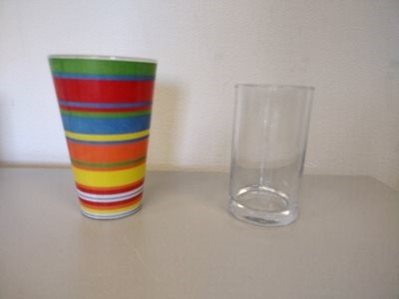

## Tip 4: Markeer je spullen

Kun je niet meer goed zien wat er in een potje zit? Merk dan de potjes met een grote contrastrijke letter op de dop zodat je weet wat er in welk potje zit.

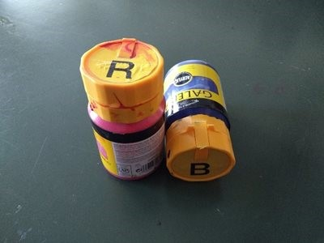

## Tip 5: Maak gebruik van je andere zintuigen

Als je minder ziet kun je bewust gebruik maken van je tast, gehoor of reuk. Wist je bijvoorbeeld dat je, je pincode ook op de tast kunt invoeren? Op de 5 zit altijd een voelbaar puntje. Van daaruit vind je gemakkelijk de andere cijfers. Lezen hoef je niet alleen met je ogen te doen. Een boek kun je ook beluisteren. Wil je weten hoe je dit doet? Kijk dan op [Meer uitleg over luisterlezen](https://kennisportaal.visio.org/nl-nl/documenten/luisterlezen-wat-is-dat-eigenlijk-video). Onze reuk zetten we vaak al in zonder dit bewust te doen. Denk maar aan het eten wat staat aan te branden. Maar ook de bakker en de kaas- of vishandel kun je al op afstand ruiken. Dit kan je goed helpen bij je oriëntatie op straat.

## Tip 6: Maak jezelf kenbaar

Vooral op drukke plekken zoals op stations of in een winkel en bij het oversteken kan het verstandig zijn om kenbaar te maken dat je niet zo goed ziet. Dit kun je doen door het bespreekbaar te maken. Vraag hulp op het station of in de supermarkt en leg uit waarom je hulp nodig hebt. Vind je het lastig om dat uit te leggen? Er zijn hiervoor verschillende hulpmiddelen. Denk bijvoorbeeld aan een button met de tekst ‘ik ben slechtziend’, een fietsbordje S/Z of een herkenningsstok.

Meer informatie over het gebruik van een herkenningsstok vind je op: [Zo gebruik je een herkenningsstok](https://kennisportaal.visio.org/nl-nl/documenten/zo-gebruik-je-een-herkenningsstok-video).

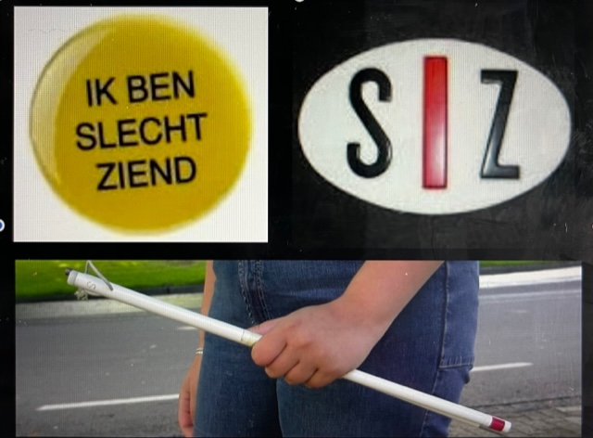

Ga je in het donker naar buiten? Denk er aan om goede verlichting en reflecterende kleding te dragen.

# Slecht in je vel door glaucoom, wat kun je doen?

Minder gaan zien kan veel verdriet met zich meebrengen. Het wordt bijvoorbeeld lastiger om bij mensen op bezoek te gaan en ook winkelen kan ingewikkeld worden als je de producten niet goed kunt vinden. Ook kun je angst voor achteruitgang ervaren. Dit is heel normaal en heel begrijpelijk.

Het kan daarom zinvol zijn om deze gevoelens te bespreken met iemand die je op professionele wijze kan ondersteunen. Bij Koninklijke Visio kun je begeleiding krijgen om te leren omgaan met het verlies. Dit kan individueel of in een groep.

Ook kan Visio je adviseren over meer praktische zaken zoals het regelen van je huishoudelijke hulp. Daarnaast kun je hulp krijgen om er weer op uit te kunnen.

Kijk op [Ontdek de mogelijkheden van Visio](https://www.visio.org/nl-nl/revalidatie-en-advies/adressen-revalidatie-en-advies) om te ontdekken welke hulp voor jou geschikt is.

Kom je er zelf niet uit? Bel of loop eens binnen bij een [afdeling advies van Visio in de buurt](https://www.visio.org/nl-nl/revalidatie-en-advies/adressen-revalidatie-en-advies).

Ook contact met lotgenoten kan helpen. Daarvoor kun je terecht bij de [Oogvereniging](https://www.oogvereniging.nl/). Ze delen betrouwbare informatie en zetten zich in voor mensen met een visuele beperking en brengen hen met elkaar in contact.

# Meer weten?

Op het [Visio Kennisportaal](https://kennisportaal.visio.org/) vind je nog veel meer praktische informatie en tips over leven met een visuele beperking. Hieronder staan acht nuttige links om je op weg te helpen:

[Dit is het Visio Kennisportaal](https://kennisportaal.visio.org/nl-nl/documenten/dit-is-het-visio-kennisportaal): een introductie.

[Ergo Tips](https://kennisportaal.visio.org/zoekresultaten?searchtext=ergo+tips&searchmode=anyword): een grote verzameling praktische tips over velerlei onderwerpen.

[Op pad in het donker](https://kennisportaal.visio.org/nl-nl/documenten/op-pad-in-het-donker-als-je-slechtziend-bent)

[Fietsen als je slecht ziet](https://kennisportaal.visio.org/nl-nl/documenten/fietsen-als-je-slecht-ziet)

[Koken met Visio](https://kennisportaal.visio.org/nl-nl/documenten/koken-met-visio-video-s): Kooktips.

[Sporten en bewegen met een visuele beperking](https://kennisportaal.visio.org/nl-nl/thema-s/goed-in-je-vel/sport-en-bewegen)

[Muziek maken met een visuele beperking](https://kennisportaal.visio.org/nl-nl/thema-s/vrije-tijd/muziek)

[Creatief op de tast – Overzicht tips en instructies](https://kennisportaal.visio.org/nl-nl/documenten/creatief-op-de-tast-overzicht-tips-en-instructies)

# Heb je nog vragen?

Mail naar [kennisportaal@visio.org](mailto:kennisportaal@visio.org), of bel 088 585 56 66.

Meer artikelen, video’s en podcasts vind je op [kennisportaal.visio.org](https://kennisportaal.visio.org/)

**Koninklijke Visio**

expertisecentrum voor slechtziende en blinde mensen

[www.visio.org](http://www.visio.org)